Inicio:

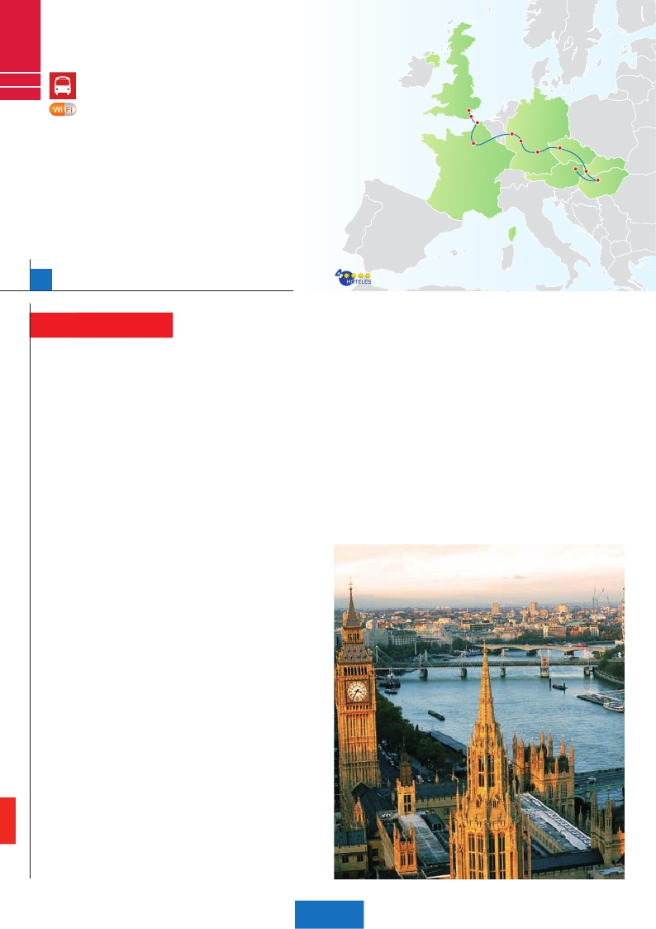

Londres

Madrid

París

C15

C16

BELLEZAS DE EUROPA

**3** Londres,**3** París,

**1** Frankfurt,**2** Praga

**2** Budapest,**2** Viena

**Incluido en todos nuestros autocares**

Londres

Dover

Calais

Ruta Romántica

**Además de las visitas panorámicas de París, Frankfurt, Praga, Budapest y Viena (según opción),**

**se incluyen las siguientes visitas:**

París

Frankfurt

Praga

• Paseo por Montmartre y París Iluminado

• Subida a la Torre Eiffel y paseo en barco por el Sena

• Crucero por el Rhin

• Degustación de cerveza en Frankfurt

• Cena típica en la famosa cervecería U Fleku

• Cena amenizada en una taberna de Grinzing

• Paseo por Soho

Nuremberg

Viena

Bratislava

Budapest

14 días, 7 comidas y 14 visitas ...  desde 1.915 $ USA

14 días  Inicio:Viena (módulo D)  3)

Londres (módulo

Fin:

(1)

**DÍA 1.** (Lunes)**LONDRES**

Llegada a Londres, asistencia en el aeropuerto

y traslado al hotel. Tiempo libre. Alojamiento.

**DÍA 2.** (Martes)**LONDRES**

Desayuno. Por la mañana efectuaremos la

visita panorámica de la ciudad, admiraremos

el Palacio Real, el Palacio de Westminster, una

impresionante edificación neogótica dorada,

actual centro político de Gran Bretaña y de

la Commonwealth. La famosa Torre del Reloj,

uno de los monumentos más fotografiados de

Londres, más conocida como el «Big Ben» en

honor al primer encargado de la construcción,

Benjamin Hall. El Palacio de Buckingham, re-

sidencia oficial de la monarquía británica, se

alza entre el pesado tráfico del centro de Lon-

dres y el complejo de parques compuesto por

St. James y Green Park, en las afueras del

Palacio, tiene lugar diariamente el tradicional

cambio de guardia, observado y fotografia-

do por miles de turistas. Resto del día libre.

**DÍA 5.** (Viernes)**PARÍS**

Desayuno buffet. Hoy tenemos oportunidad

de realizar diversas visitas y atractivos que

nos proporcionarán una gran visión de París.

Iniciaremos con la visita panorámica de la

ciudad, donde veremos: La Catedral de Nô-

tre Dame, pieza maestra del arte medieval; el

Barrio Latino; la Sorbona, el Panteón de los

hombres ilustres donde se encuentra el mau-

soleo de Napoleón; el Palacio y los Jardines de

Luxemburgo; la Torre Eiffel símbolo de parís y

de Francia; la Plaza de la Concordia, la Plaza

Etoile con el Arco del Triunfo, Plaza Vendôme,

La Opera Garnier, etc. A continuación,, embar-

que en el Puerto de Lena para dar un paseo

en barco por el Sena. Después subiremos al

2º piso de la famosa Torre Eiffel, desde donde

obtendrá una panorámica única y bellísima de

la gran ciudad que es París. Terminaremos el

día con un recorrido a pie por el barrio de

Montmartre, la Plaza de Tertre con sus retra-

tistas y el Sagrado corazón. Alojamiento.

mana. Otro emblema nacional de Frankfurt es

el Auditorio y centro de Congresos, Alter Oper

de Frankfurt, la Universidad, etc. Concluiremos

el paseo con una degustación de cerveza.

Cena y alojamiento.

**DÍA 8.** (Lunes)**FRANKFURT-NUREMBER-**

**GPRAGA**

Desayuno buffet. Salida hacia Nuremberg,

antigua capital imperial y una de las ciudades

más históricas. Tiempo libre. A continuación,

seguiremos nuestro viaje hacia Praga, capital

de la República Checa. Llegada, cena y alo-

jamiento.

**DÍA 9.** (Martes)**PRAGA**

Desayuno buffet. Por la mañana, realizaremos

una visita panorámica de la ciudad. Veremos:

la Plaza de la República, donde se encuentra

una de las más antiguas torres de Praga: la To-

rre de la Pólvora y la Casa Municipal, la Plaza

de Wenceslao, la más grande de las tres gigan-

tescas plazas construidas por Carlos IV para

su ciudad nueva (Nove Mesto). Continuaremos

hacia el puente de Carlos, uno de los símbolos

de la ciudad del siglo XIV. Seguiremos pasean-

do por los lugares más destacados de Stare

Mesto (Ciudad Vieja). En ella se encuentra la

Iglesia de Nuestra Señora de Tyn, el imponente

monumento a Juan Hus, el Ayuntamiento de la

Ciudad Vieja con su famoso reloj astronómico

del siglo XV. Por la tarde,, opcionalmente, po-

dremos realizar la visita artística: El Castillo de

Praga, con la Catedral de San Vito de estilo gó-

tico, donde se conservan las joyas de la corona

y en la cual destaca su cripta y la sala Wences-

lao, y el Callejón de Oro, no podía faltar en esta

visita, ya que es uno de los lugares con mayor

encanto de la ciudad. Este fantástico lugar

debe su nombre a los orfebres que vivían en el

Paseo incluido con nuestro guía por el Soho.

Alojamiento.

**DÍA 3.** (Miércoles)**LONDRES**

Desayuno. Día libre en la ciudad más cos-

mopolita del mundo, tiempo para efectuar

compras y visitas de interés. El primer alto

en el camino para los adictos a las compras

pasa por Oxford Street, Regent Street y Bond

Street. En estas calles encontrará grandes al-

macenes como Selfridges y Mark & Spencer,

además de marcas internacionales de grandes

diseñadores. Quien visite Londres, no puede

olvidar Harrods, conocido mundialmente por

la calidad de sus productos y de su incompa-

rable servicio de atención al cliente. Asimismo,

le proponemos visitar opcionalmente el castillo

de Windsor. El castillo se localiza en la ciudad

de Windsor, en el condado de Berkshire, en

el valle del río Támesis y al oeste de la ciudad

de Londres. Es el castillo habilitado más gran-

de del mundo, y el más antiguo en ocupación

continua. Alojamiento.

**DÍA 4.** (Jueves)**LONDRES-PARÍS**

Desayuno. Salida hacia Dover, cruce del Ca-

nal de la Mancha en ferry y continuación en

bus hasta París. Llegada, asistencia y traslado

al hotel. Tarde libre, paseo incluido por el París

Iluminado. París es la ciudad de la luz, de no-

che estalla en mil colores que dan un encanto

especial a la majestuosa Torre Eiffel, la belleza

del Arco del triunfo, los inmensos Campos Elí-

seos, La Opera Garnier, La Plaza de la Con-

cordia, Trocadero, etc. Alojamiento.

**DÍA 6.** (Sábado)**PARÍS**

Desayuno buffet. Día libre. Ofrecemos la po-

sibilidad de efectuar alguna visita opcional:

• Palacio de Versalles: Destacan sus bellos

jardines y fuentes y su maravilloso Salón de

los Espejos.

• Museo del Louvre: Una de las mayores pi-

nacotecas del mundo, celoso guardián de la

sonrisa de la Mona Lisa.

**DÍA 7.** (Domingo)**PARÍS-**

**Crucero por el Rhin - FRANKFURT**

Desayuno buffet. Salida hacia Boppard.

Aquí embarcaremos en el crucero (incluido)

que nos conducirá por la parte más bonita

del Rhin pudiendo admirar la Roca Loreley,

una enorme roca maciza que aparece en la

ribera derecha del río, en un estrecho del Rhin

que pasa entre montañas de 130 m de altura

y donde el curso del río forma una “S” y nos

muestra los antiguos Castillos-Fortalezas del

Rhin. Desembarque y continuación del viaje

hasta Frankfurt, centro financiero y comercial

de Alemania. Visita panorámica (incluida): la

colegiata de Frankfurt, también referida como

Catedral, aunque nunca fue sede de ningún

obispado, fue desde 1356 sede en la cual se

elegían los reyes y 200 años más tarde, lugar

de coronación de los emperadores de Alema-

nia. No lejos del ayuntamiento se encuentra la

iglesia de San Pablo, la famosa Paulskirche, en

la que 1848 se constituyó la primera asamblea

nacional de Alemania y que desde entonces

es considerada la cuna de la democracia ale-

198 PANAVISIÓN

12 días, 5 comidas y 12 visitas ...  desde 1.650 $ USA

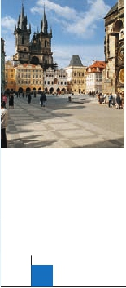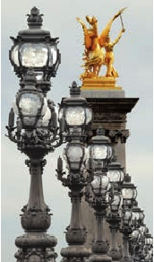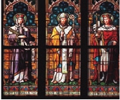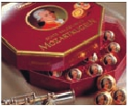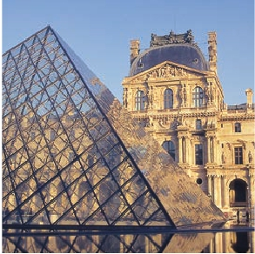

siglo XVIII. Hoy podemos encontrar tiendecitas

12 días  Inicio:Budapest (módulo C3))

Traslados: Aeropuerto-hotel.

Guía correo y asistencia desde la

Ciudad     Baja   Media Alta  Spto.

de artesanos y casitas entre la que destaca el

antiguo domicilio de Franz Kafka, autor de la

Metamorfosis, lugar de trabajo para orfebres.

Finalmente, nos despediremos de Praga asis-

tiendo a la más famosa de sus cervecerías, el

U-Fleku, donde cenaremos y degustaremos

su famosa cerveza.

**DÍA 10.** (Miércoles)**PRAGA-BRATISLAVA-**

**BUDAPEST**

Desayuno buffet. A primera hora de la ma-

ñana, salida hacia Brno. A continuación, tiem-

po libre para visitar la Plaza de la Libertad, la

Fuente Barroca y el Ayuntamiento viejo. Con-

tinuación del viaje hasta Bratislava, capital

de Eslovaquia. Llegada y visita panorámica

de la ciudad. Destaca su “Ciudad Vieja”: el

Ayuntamiento, el edificio de la Biblioteca Dde

la Universidad, el Palacio Grasselkovich, etc.

Asi como el puente fluvial donde se pueden ver

bacos mercantes y una gran actividad. Esta

ciudad se caracteriza por, sus torres medie-

vales y sus grandiosos edificios. Salida hacia

Budapest. Llegada cena y alojamiento.

**DÍA 11.** (Jueves)**BUDAPEST**

Desayuno buffet. Por la mañana realizare-

mos la visita panorámica: en la orilla derecha

del Danubio se encuentra el centro Histórico,

Buda: veremos el Bastión de los Pescadores,

la Iglesia de Matías, etc. A continuación, cruza-

remos el río Danubio para visitar Pest, la parte

comercial de la ciudad. Almuerzo. Por la tar-

de, los que lo deseen podrán realizar un Paseo

opcional en barco por el Danubio. Esta noche

les Ofrecemos la posibilidad de hacer un reco-

rrido nocturno por Budapest iluminado y parti-

cipar en una cena zíngara (opc.). Alojamiento.

**DÍA 12.** (Viernes)**BUDAPEST-VIENA**

Desayuno buffet. Salida hacia la frontera aus-

tríaca. Llegada a Viena, almuerzo, asistencia y

traslado al hotel. Viena, la capital de Austria, y

también la capital del Vals, pasear por Viena es

como introducirte en los acordes del Danubio

Azul y bailar a través de ellos por la ciudad.

Las calles son grandes, los edificios monu-

mentales. Ver cómo recorren las avenidas

de la ciudad, los tranvías, junto a los coches,

traremos con el Palacio Imperial, residencia

de los emperadores, el Palacio de Bellvedere,

lugar grandioso y de tremendo prestigio en el

país y en su capital, el conjunto artístico cons-

ta de los dos palacios Belvedere, convertidos

en museo y de otro llamado Schwarzenberg,

transformado en hotel. La Iglesia Votiva, la

Ópera, el museo de Bellas Artes, los monu-

mentos a Goethe, Schiller y Mozart, la Univer-

sidad, etc. Alojamiento.

**DÍA 13.** (Sábado)**VIENA**

Desayuno buffet. Por la mañana, podrán

realizar opcionalmente la visita artística de

la ciudad, conoceremos las dependencias del

magnífico edificio que alberga la Ópera más

importante de Viena. Allí veremos el patio de

butacas, los salones imperiales, su gran esca-

linata, el palco real y los entramados del esce-

nario, que nos darán idea de la importancia de

este famoso altar de música. Pasaremos por

la Biblioteca Nacional, la escuela española de

equitación y la Capilla de los Niños Cantores,

que visitaremos desde fuera. Continuaremos

hasta el Palacio Imperial, donde realizaremos

la visita de los apartamentos imperiales, sin

olvidad sus maravillosos jardines de diseño

francés. El palacio donde vivieron personajes

tan famosos como Francisco José y Sissí, cu-

yos gabinetes y habitaciones varían tanto en

decoración como en número y por los motivos

lujosos que llenan sus paredes. También reco-

rreremos la catedral gótica de San Esteban,

dedicada al Patrón de Viena, data del siglo XII

y está coronada por una impresionante aguja

de 137 m de altura. A continuación, iremos a

Grinzing, bello pueblo de vinicultores, donde

efectuaremos la cena incluida en una de sus

típicas tabernas. Regreso a Viena y alojamien-

to.

**DÍA 14.** (Domingo)**VIENA**

Desayuno buffet. Fin del viaje y de nuestros

servicios.

**BERLÍN**

De Junio a Septiembre

Londres (módulo

Fin:

Este Itinerario de 12 días es idéntico al viaje

de 14 días descrito en estas 2 páginas,

excepto los dos últimos días, ya que este

tour finaliza el día 12 en Budapest, con el

desayuno.

**INCLUIDO EN EL TOUR**

l

l

llegada.

l Autopullman para el recorrido terrestre

l Alojamientos en hoteles previstos o

similares.

l Comidas: 5 o 7 comidas principales

(según opción). Bebidas no incluidas

l Visitas con guía local: Londres, París,

Praga, Budapest y Viena

l Visitas explicadas por nuestro guía:

Frankfurt, Nuremberg.

l Otros atractivos incluidos: Subida

a Torre Eiffel, paseo en barco por el

Sena, paseo por Montmartre y París

Iluminado, paseo y degustación de

cerveza en Frankfurt, crucero por el

Rhin, cena amenizada en Grinzing,

cena en la típica cervecería U Fleku.

l Seguro de viaje.

**HOTELES previstos o similares**

Londres  Royal National ***      Centro

Thistte Barbican ***     Ciudad

París    Mercure la Defense****   Ciudad

Residhome Courbevoie**** Ciudad

Forest Hill La Villette***Sup Ciudad

Frankfurt  Novotel City****       Ciudad

Praga   Clarions Congres****    Ciudad

Holiday Inn Congress****  Ciudad

Budapest Hungaria****         Ciudad

Arena/Budapest****     Ciudad

Viena    Vienna South ****      Ciudad

Eurostars Viena****     Ciudad

**FECHAS DE INICIO LONDRES**

• 2017

Marzo        20  27

Abril          3  10  17  24

Mayo         1   8  15  22  29

Junio         5  12  19  26

Julio          3  10  17  24  31

Agosto        7  14  21  28

Septiembre     4  11  15  25

Octubre       2   9  16  23  30

Noviembre      6  13  20  27

Diciembre      4  11  18  25

• 2018

Enero         1   8  15  22  29

Febrero        5  12  19  26

Marzo         5

n T. Baja n T. Media n T. Alta

**PRECIOS POR PERSONA $ USA en hab. doble**

Viaje 14 días

n Temporada Baja.. . . . . . . . . . . . .   1.915

n Temporada Media. . . . . . . . . . . .   1.995

n Temporada Alta. . . . . . . . . . . . . .   2.100

Spto. habitación individual. . . . . . . .    715

Viaje 12 días

n Temporada Baja.. . . . . . . . . . . . .   1.650

n Temporada Media. . . . . . . . . . . .   1.700

n Temporada Alta. . . . . . . . . . . . . .   1.790

Spto. habitación individual. . . . . . . .    605

Bono de anulación sin gastos . . . . .     30

•**NOCHES EXTRAS por persona en AD**

Indiv.

Londres......  120  125  140   70

Budapest....  40   60   70   35

Viena ..........   55   75   95   50

**NOTAS**

• En algunos casos el trayecto Londres – París se

efectuará en Eurostar.

• Cuando para el trayecto FRA – PRG el número-

de pax sea inferior a 10 el traslado será en tren o

avión, no visitando Nuremberg.

• El orden las visitas puede ser alterado.

recuerda épocas pasadas. Los parques son

grandiosos, las múltiples estatuas de músicos

y escritores revelan el pasado cultural de la ciu-

dad, el Prater, con su famosa noria, las plazas

que recuerdan la época imperial, de todo esto

seremos testigos cuando realicemos la visita

panorámica, en nuestro recorrido nos encon-

Si lo desea prolongue su viaje 3 noches

desde Viena a Berlín. (vuelo no incluido)

Alojamiento y desayuno             **AD**

Spto. sobre precio viaje 14 días . . . . . . .     490

Spto. habitación individual . . . . . . . . . . .     210

Hotel Catalonia Berlin Mitte**** . . . . . . . .    Centro

**PRE O POST VIAJE**

• Si lo desea, añada 3 días extras en Madrid o Lisboa, o participe en un tour por Andalucía de 5 días.

Madrid.......................................   3 días / 2 noches    desde 235 $  ver pág. 237

Lisboa ......................................   3 días / 2 noches    desde 370 $  ver pág. 238

Andalucía y Toledo .................   5 días / 4 noches    desde 835 $  ver pág. 239

199 PANAVISIÓN